DECLARATORIA DE INEXISTENCIA

LA ALCALDÍA MUNICIPAL DE ZACATECOLUCA, COMUNICA A LA POBLACIÓN EN GENERAL, LO SIGUIENTE:

Se declara INEXISTENCIA DE LA INFORMACIÓN, debido a que no se ha realizado ninguna eliminación de documentos, según lo establece el Lineamiento 6 para la Valoración y Selección Documental; no obstante que en caso de darse, se publicará para su consulta, de una manera oportuna y veraz.

No habiendo más que hacer constar, y para constancia firmo y sello la presente declaratoria de inexistencia. En la ciudad de Zacatecoluca, a los 28 días del mes de abril de 2021.

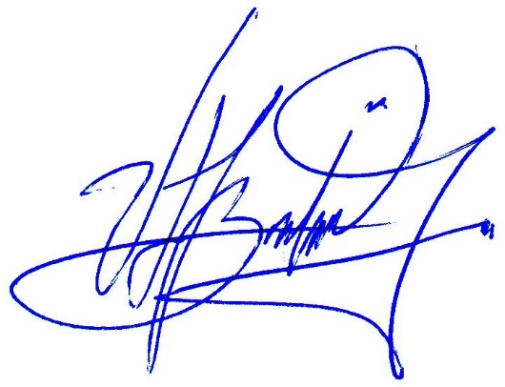

Sr. Vladimir Ernesto Franco Barahona
Jefe de Gestión Documental y Archivo

